Logaritmické pravítko: násobení čísel převádí na sčítání, což lze mechanicky provést posunem:
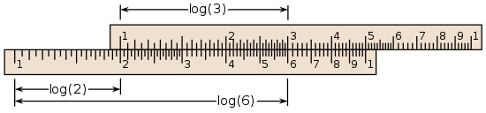
Pomocí logaritmického pravítka „spočítejte“ a výsledek zkontrolujte na kalkulačce:
$3∙2$ $2,5∙30$ $2,5∙9,6$ $1,92∙4,95$ $2∙π$ $π∙π$

Logaritmické pravítko: násobení čísel převádí na sčítání, což lze mechanicky provést posunem:
Pomocí logaritmického pravítka „spočítejte“ a výsledek zkontrolujte na kalkulačce:
$3∙2$ $2,5∙30$ $2,5∙9,6$ $1,92∙4,95$ $2∙π$ $π∙π$

Logaritmické pravítko: násobení čísel převádí na sčítání, což lze mechanicky provést posunem:
Pomocí logaritmického pravítka „spočítejte“ a výsledek zkontrolujte na kalkulačce:
$3∙2$ $2,5∙30$ $2,5∙9,6$ $1,92∙4,95$ $2∙π$ $π∙π$

Logaritmické pravítko: násobení čísel převádí na sčítání, což lze mechanicky provést posunem:
Pomocí logaritmického pravítka „spočítejte“ a výsledek zkontrolujte na kalkulačce:
$3∙2$ $2,5∙30$ $2,5∙9,6$ $1,92∙4,95$ $2∙π$ $π∙π$

